НА МАЛОЙ РОДИНЕ БУНИНА -

БУНИН И СТАХОВИЧИ

Дмитрий Михайлович Минаев

Председатель Бунинского
общества России

Соседи Буниных (Озёрки, Бутырки, Огнёвка, Каменка) – дворяне Стаховичи (село Пальна-Михайловка) – в Становлянском районе Липецкой области [1].
В январе 2016 года умер Михаил Михайлович Стахович (1921-2016). В октябре 2010 года я был на Международной научной конференции «И.А. Бунин и ХХI век», посвящённой 140-летию со дня рождения И.А. Бунина в Елецком Государственном университете им. И.А. Бунина. Здесь произошла моя неожиданная первая встреча с представителем рода Стаховичей – Михаилом Михайловичем Стаховичем. О Стаховичах, их усадьбе Пальна-Михайловка и встрече его предков с А.С. Пушкиным упоминалось в моей книге [2].
Михаил Михайлович рассказал о том, что его родственники встречались с И.А. Буниным. Мы обменялись своими изданными к юбилею И.А. Бунина книгами.
В дневниках И.А. Бунина и его жены В.Н. Муромцевой эмигрантского периода фамилия Стаховичей упоминается довольно часто. Они были соседями Буниных по Елецкому уезду, и некоторые представители рода, покинувшие Родину после революции 1917 года, тоже проживали во Франции.

М.М. Стахович родился в Италии. Его родители бежали из охваченной революционным огнём России. Позже Стаховичи перебрались в Австрию, где получили гражданство. Он рассказал, что его прадед А.А. Стахович ещё в середине Х1Х века поставил в своём имении Пальна-Михайловка один из первых памятников А.С. Пушкину. Памятник в Пальне-Михайловке был создан скульптором Иваном Витали [3].

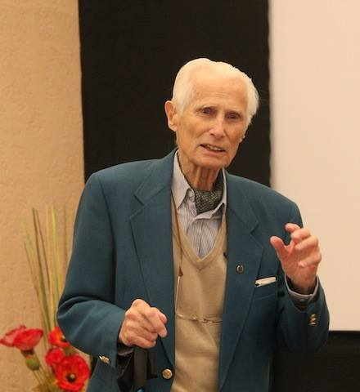

М.М. Стахович. На фестивале Бунинские Озёрки-2015
(фото: интернет-ресурсы)

После Октябрьской революции, в 1918 году крестьяне сбросили памятник в реку Пальну. Елецкий скульптор Николай Кравченко вернул бюст Пушкина в Пальну-Михайловку, но не в парк, где тот стоял, а во двор новой школы.
Его бабушка была одной из пяти дочерей Петра Алексеевича Васильчикова, одного из владельцев усадьбы Лопасня-Зачатьевское в городе Лопасня (г. Чехов, что под Москвой). Мария Петровна вышла замуж за Алексея Александровича Стаховича, генерала, дружившего со Станиславским и Немировичем-Данченко.
Усадьба Лопасня-Зачатьевское – памятник истории и культуры, расположенный в черте г. Чехова. В истории усадьбы переплелись родственными узами пять известных российских дворянских фамилий: Стаховичи-Васильчиковы-Ланские-Гончаровы-Пушкины. В 1844 г. Н.Н. Пушкина вторично вышла замуж за генерала П.П. Ланского. Его сестра, Мария Петровна, была замужем за генерал-майором Н.И. Васильчиковым. Родственные связи Пушкиных с хозяевами усадьбы ещё более укрепились после женитьбы старшего сына А.С. Пушкина, Александра Александровича, на племяннице П.П. Ланского. Дети и внуки А.С. Пушкина часто наезжали и подолгу проживали в Лопасне. Дочь хозяина усадьбы, Екатерина Николаевна Васильчикова, вышла замуж за младшего брата Н.Н. Пушкиной-Ланской, И.Н. Гончарова. Их дочь, Наталья Ивановна Гончарова, владела усадьбой после 1905 г. до 1917 г.
Михаил Михайлович круто изменил свою жизнь. Он в 2006 году покинул Австрию, чтобы навсегда поселиться неподалёку от своего родового имения в Пальне. Он построил дом в Становом, женился на русской красавице Татьяне, которая работает директором Дома культуры, находящегося в бывшем доме Стаховичей. Он писал книги и статьи, играл на виолончели, занимался спортом.
Потомок древнего рода Михаил Стахович написал книгу, изданную в Липецке в 2010 году, «Жизнь, как я её понимаю» – собрание его размышлений о жизни. В 2014 году вышла его книга «Мысли русского идеалиста и гражданина. Его кредо».
Дом отца, деда и прадеда Стаховича сейчас принадлежит государству как памятник истории и культуры регионального значения. Михаилу Михайловичу разрешили сделать в нём музей Стаховичей. Основу экспозиции составили предметы школьного музея Пальна-Михайловки. В экспозиции должны занять достойное место материалы о встречах лауреата Нобелевской премии И.А. Бунина с представителями рода Стаховичей.
С 1995 года на пушкинской тропе я переписывался с другой представительницей рода – Марией Александровной Стахович (1924-2009 гг.), жившей во Франции, – дочерью А.А. Стаховича (1884-1959), прихожанкой храма Христа Спасителя в г. Аньер близ Парижа. Она училась статистике, экономике, православному богословию (Высшие женские курсы) и славистике. Преподавала русский язык в Нантеровском университете.

Родственники М.М. Стаховича, которые встречались при жизни с И.А. Буниным

Алексей Александрович Стахович (1856-1919) – владелец крупного имения в Елецком уезде, центральная усадьба которого находилась в селе Пальна-Михайловка, генерал-майор, театральный деятель, актёр, один из директоров-учредителей Художественного театра. В спектакле по пьесе Л.Н. Толстого «Живой труп» он исполнял роль Абрезкова, а в спектакле «Бесы», поставленном по роману Ф.М. Достоевского, играл роль Ставрогина.

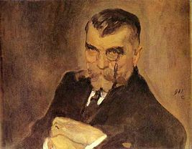
А.А. Стахович

В январе 1912 года на Капри приезжал член дирекции Художественного театра, богатый Елецкий помещик А.А. Стахович. Нанёс он визит и находящимся здесь Буниным. В.Н. Муромцева-Бунина 24.11.1912 г. писала с Капри Ю.А. Бунину «… На днях был Алексей Александрович Стахович, оказывается, он очень любит «щекоточное», подробности при свидании. Он приезжал якобы просить у Алексея Максимовича пьесу для Художественного театра, был у нас с визитом, пригласил нас с Яном на обед. Говорлив, как все генералы». Много рассказывал о Толстом, Чайковском, Апухтине…» [4,5]. О посещении Капри А.А. Стаховичем Бунин сообщал в интервью газете «Одесские новости» (1 марта 1912 г.): «Приезжал также на Капри А. Стахович, просивший Горького написать для Художественно театра пьесу, но Горький определенного ответа не дал».
О пребывании на Капри А.А. Стаховича писала в своих воспоминаниях и М.Ф. Андреева: «…был у нас Ал. Ал. Стахович, провёл три дня, был страшно любезен, очарователен, очень звал вернуться в Россию в «наш» театр, где он теперь все <...> Обедали у него вместе с Буниным…».
А.А. Стахович упоминается Буниным в письме к К.С. Станиславскому от 11.08.1916 г. И.А. Бунин в письме из Глотово к просит оказать содействие в поступлении в студию Художественного театра штатной или сверхштатной слушательницей Ольге Дмитриевне Сергеевой, которая имеет рекомендательное письмо А.А. Стаховича [6]. После смерти жены и дочери одинокий и больной Алексей Александрович в 1919 году ушёл из жизни.

Александр Александрович Стахович (1858-1915) – землевладелец Елецкого уезда, предводитель уездного дворянства (1895-1904). Сотрудничал в «Русских ведомостях», «Русском слове», «Русской мысли». Издавал «Елецкую газету».

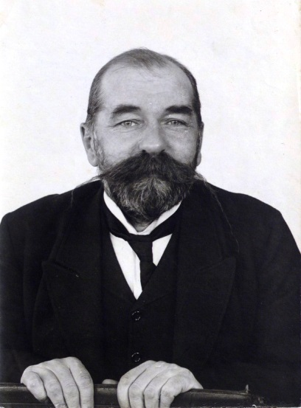
А.А. Стахович

20 октября 1906 года Елецкий полицмейстер докладывал прокурору Елецкого окружного суда о том, что 18 октября на квартире дворянина А.А. Стаховича в 8 часов вечера собралось 12 членов партии «Народной свободы». На требования пристава разойтись, председатель А.А. Стахович ответил, что это требование незаконно и потребовал составить протокол. Собрание это проходило на Манежной улице. В этом собрании Елецкого отделения конституционно-демократической партии «Народная свобода» помимо А.А. Стаховича участвовали: сосед Буниных по Озёркам Николай Фёдорович Цвиленев, В.М. Плотников, М.А. Гольберг, В.Д. Плеханов, С.В. Трояновский, барон А.К. Врангель, Варвара Владимировна Бибикова. Секретарём собрания был А.Н. Бибиков [7].

Михаил Александрович Стахович (1861-1923) (младший) – брат А.А. Стаховича, – публицист, крупный помещик Елецкого уезда, политический деятель. В 1892-1895 гг. был Елецким уездным предводителем дворянства, с 1895 г. состоял орловским губернским предводителем. Член Государственного совета от Орловского земства, предводитель Дворянства Орловской губернии, близкий знакомый семьи Толстых, активный деятель Общества имени Л.Н. Толстого. В 1906 году был выбран от Орловской губернии в 1-ю Государственную Думу.

.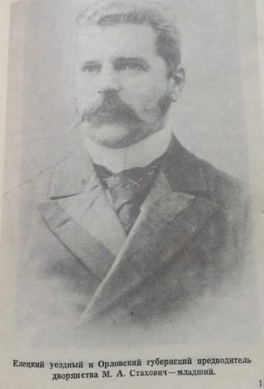
М.А. Стахович (младший)

Являясь председателем оргкомитета по чествованию 80-летнего юбилея Л.Н. Толстого, Стахович обратился к И.А. Бунину, приглашая его принять участие в деятельности Общества им. Л.Н. Толстого и войти в юбилейный комитет.
Письмо Бунина М.А. Стаховичу 14 июня 1908 г., Глотово: «Глубокоуважаемый Михаил Александрович! С величайшим удовольствием изъявляю желание быть членом Общества им. Л.Н. Толстого. Ив. Бунин. Измалково Орловской губ.».
В 1908 году М.А. Стахович принимал самое активное участие в подготовке к 80-летнему юбилею Л.Н. Толстого. И.А. Бунин 14.06.1908 г. в письме из Глотово обращается к М.А. Стаховичу с желанием «быть членом Общества имени Л.Н. Толстого» [8]. Общество имени Л.Н. Толстого официально начало свою деятельность с января 1909 года.
27 октября 1912 года в Москве отмечалось 25-летие начала литературной деятельности Бунина. В эти юбилейные дни им было получено множество подарков, поздравительных телеграмм и писем от различных организаций, частных лиц, собратьев по перу. Пришла телеграмма и от М. А. Стаховича, в которой он писал: «Присоединяюсь к празднующим шлю поздравления и сердечные благожелания как читатель поклонник земляк и сосед» [9]. 25 ноября 1913 года И.А. Бунин и М.А. Стахович принимают участие в первом заседании Попечительского совета Литературно-театрального музея имени А.А. Бахрушина в качестве членов совета. В журнале «Рампа и жизнь» (№ 48, 1 декабря) помещена групповая фотография с надписью «Торжественная передача театрального музея А.А. Бахрушина Академии наук». На фото среди многочисленных членов Совета – И.А. Бунин, М.А. Стахович [10]. Михаила Александровича Стаховича октябрьский переворот в России застал послом в Испании. Оттуда он перебрался во Францию.
Из дневника Веры Николаевны (30 апреля 1920 г., Париж): «Обед у Львова, Стаховича и Вырубова был необыкновенно приятен. <...> Оказывается Стахович – страстный поклонник Горького» [11].
4 мая 1920 г., Париж. Лекция Бунина. Среди публики немало известных людей. Был здесь и М.А. Стахович. «Лекция Яна, несмотря на забастовку такси, состоялась, и было народу довольно много … Но было много и известных людей: кн. Львов, Стахович, Вырубов…» [12].
М.А. Стахович упоминается Буниным в статье «Третий Толстой» [7].
После революции он жил во Франции, где и умер в 1923 году. Похоронен М.А. Стахович под Парижем, на русском кладбище в Сент-Женевьев-де-Буа, по соседству с могилой И.А. Бунина.

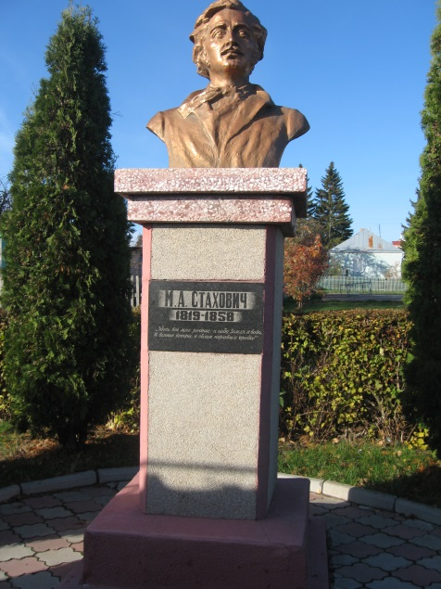
Становое. Памятник М.А. Стаховичу. Фото МДМ-2010

Михаил Александрович Стахович (1819-1858) – писатель, поэт, драматург, музыкант. Художественные сцены из народной жизни «Ночное» пользовались известностью и ставились на сценах многих театров. Стахович писал также стихотворения и переводил из иностранных поэтов (Гейне и др.), написал воспоминания о П.В. Киреевском.
Предводитель дворянства в Елецком уезде Орловской губернии, он являлся радетелем крестьянских интересов в начинавшуюся эпоху реформ. Интересуясь народной поэзией и хорошо зная музыку, он записывал русские песни прямо на ноты (выпущено четыре тетради). Был убит с целью грабежа своим бурмистром и письмоводителем.
В парижской квартире Бунина находилась книга М.А. Стаховича «История, этнография и статистика Елецкого уезда», изданная в Москве в 1858 году. В работе над романом «Жизнь Арсеньева» Бунин пользовался сведениями о Ельце и Елецком уезде, взятыми из этой книги. В настоящее время эта книга М.А. Стаховича находится в музее И.А. Бунина в Орле.
На обратном пути из Ельца в Москву я заехал в Становую ещё раз посмотреть аллею памятников. В одном ряду на аллее стоят памятники И.А. Бунину (1870-1953) и М.А. Стаховичу (1819-1858). На центральной улице увидел портрет супруги М.М. Стаховича на доске почёта Становой.

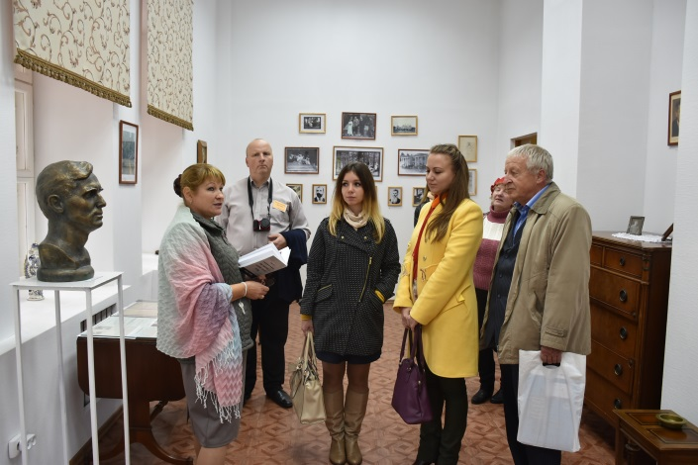

Т.В. Стахович (слева) в музее. Фото МДМ-2016

А в октябре 2016 года Татьяна Васильевна Стахович в музее Стаховичей в Пальне-Михайловке провела экскурсию для членов Бунинского общества России и музейщиков из Ефремова, участвовавших в Эко-просветительском фестивале «Бунинские Озёрки - 2».
«То, что никакого документального подтверждения факта посещения великим писателем имения Стаховичей нет, не смущало ни хозяев, ни гостей, среди которых было немало специалистов-буниноведов. «Пока нет, – уверена заведующая Пальна-Михайловским центром культуры и досуга, размещающимся в главном усадебном доме, Татьяна Стахович. – Нужно более тщательно изучить документы, дневники и письма писателя и бывших владельцев усадьбы. В Москве и Париже Бунин и представители рода Стаховичей встречались совершенно точно и не один раз. А могила одного из них находится рядом с могилой Ивана Алексеевича» [13].

Использованная литература:
- Очерки истории Елецкого уезда. Выпуск 2. Семья Стаховичей. Елецкие корни. - Елец: «Елецкие куранты». 1996. – 272 с.
- Минаева Е.С., Минаев Д.М. «Елецкая тропа к Пушкину». - М.: «Изограф», 1995. - 112 с.
- Минаев Дмитрий. В Пальне был его первый в России памятник.- с. Становое, газета «Звезда», № 8, 26.01.99 г.
- Бунин И.А. Письма 1905-1919 годов, М., 2007. - с.205;
- Летопись жизни и творчества И.А. Бунина. Т.2 (1910-1919) /Сост. С.Н. Морозов. - М.: ИМЛИ РАН, 2017. - с.147.
- Бунин И.А. Письма 1905-1919 годов, М., 2007. - с.370.
- Дмитриев А.В. Бунинская энциклопедия. - Липецк, 2010. - 880 с.
- Бунин И.А. Письма 1905-1919 годов, М., 2007. - с. 79.
- Летопись жизни и творчества И.А. Бунина. Т.2 (1910-1919) /Сост. С.Н. Морозов. - М., ИМЛИ РАН, 2017. - с.320.
- Летопись жизни и творчества И.А. Бунина. Т.2 (1910-1919) /Сост. С.Н. Морозов. - М.: ИМЛИ РАН, 2017. - с.515.
- Устами Буниных. Дневники. Сост. М. Грин, т. 2 М.: «Посев», 2005. - с.11.
- Устами Буниных. Дневники. Сост. М. Грин, т. 2 М.: «Посев», 2005. - с.12.
- Гришаев А. "Азы Бунина ведая – глаголь добро". [Электронный ресурс] Режим доступа: htpt://lipetskinfo.ru/news/full/639027/. (Дата обращения 1.10. 2016 года).

